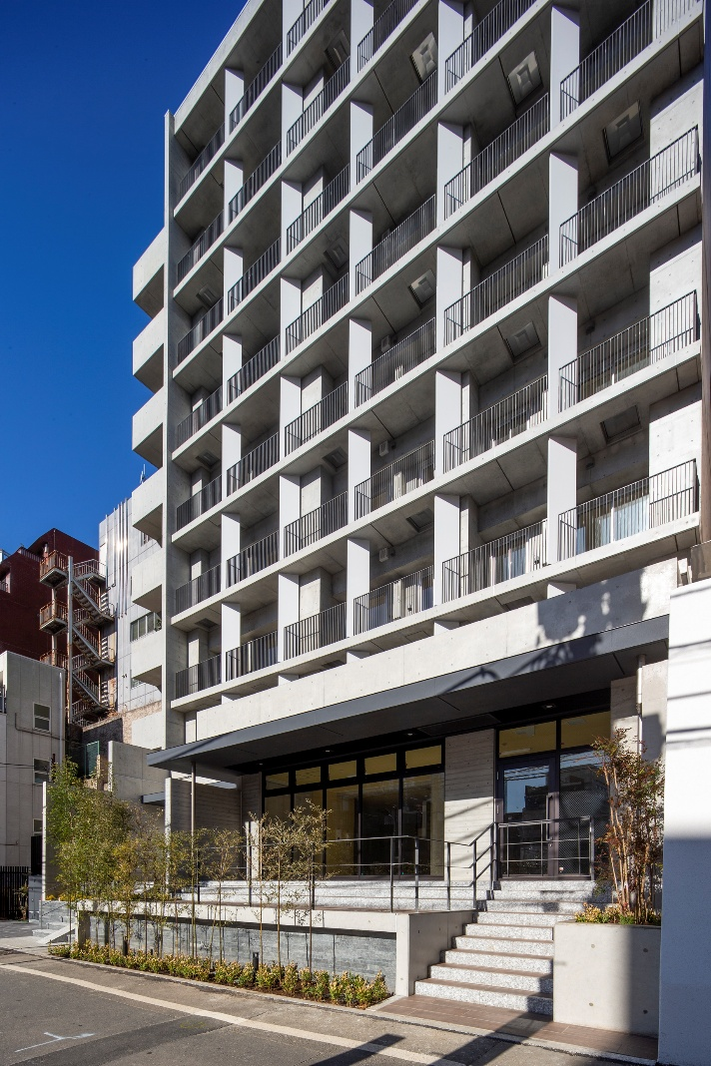 |  |  |  | クレアツィオーネ赤坂Creazione Akasaka
 |  |  |  | 所在地 | 東京都港区赤坂四丁目５番６号
 |  |  |  | 構造 | 鉄筋コンクリート造 陸屋根９階建
 |  |  |  | 総戸数 | 25戸 | 築年月 | 2019年1月
 |  |  |  | 交通 | 銀座線  丸の内線 | 赤坂見附駅 | 徒歩5分
 |  |  |  | 交通 | 千代田線 | 赤坂駅 | 徒歩5分
 |  |  |  | 敷金 | － | 礼金 | －
 |  |  |  | 賃料 | - | 共益費 | -
 |  |  |  | その他 | 水道代・ガス代・電気代 実費
 |  |  |  | その他 | 事務手数料：16,500円・鍵交換代：― 円
 |  |  |  | 必要書類 | 住民票・身分証明書（顔写真付き）・他
 |  |  |  | 必要書類 | 会社謄本・入居者（個人契約に準ずる）
 |  |  |  | 備考 | 弊社指定の保証会社及び火災保険加入必須
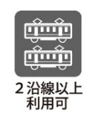 | 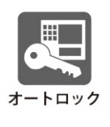 | 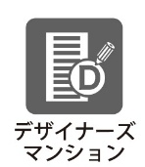 | 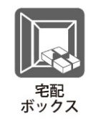 | 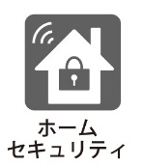 |  | 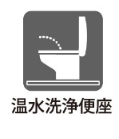 | 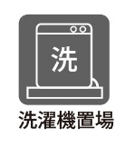
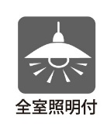 | 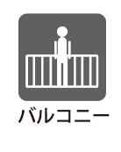 | 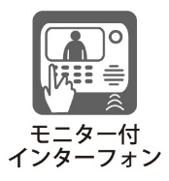 | 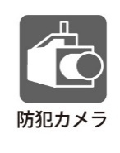 | 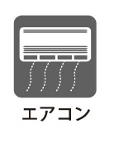 | 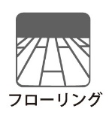 | 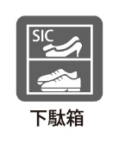 | 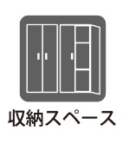
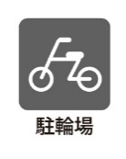 | 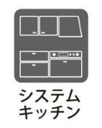 | 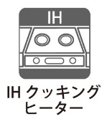 | 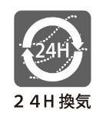 | 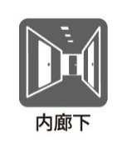 | 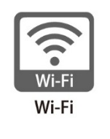 | 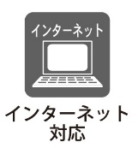 | 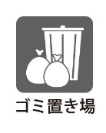

 | 株式会社 Ｒ Ｍ Ｇ 東京支店 | 宅地建物取引業 国土交通大臣（03）第008410号
 | 株式会社 Ｒ Ｍ Ｇ 東京支店 | 賃貸住宅管理業 国土交通大臣（02）第003947号
 | 株式会社 Ｒ Ｍ Ｇ 東京支店 | 〒105-0013 東京都港区浜松町一丁目22番6号
Real estate Management G |  | https://www.rm-g.co.jp | tokyo@rm-g.co.jp
売買・賃貸・管理・収益物件・事業用地 |  | TEL：03-6274-8550 | FAX：03-6709-8911

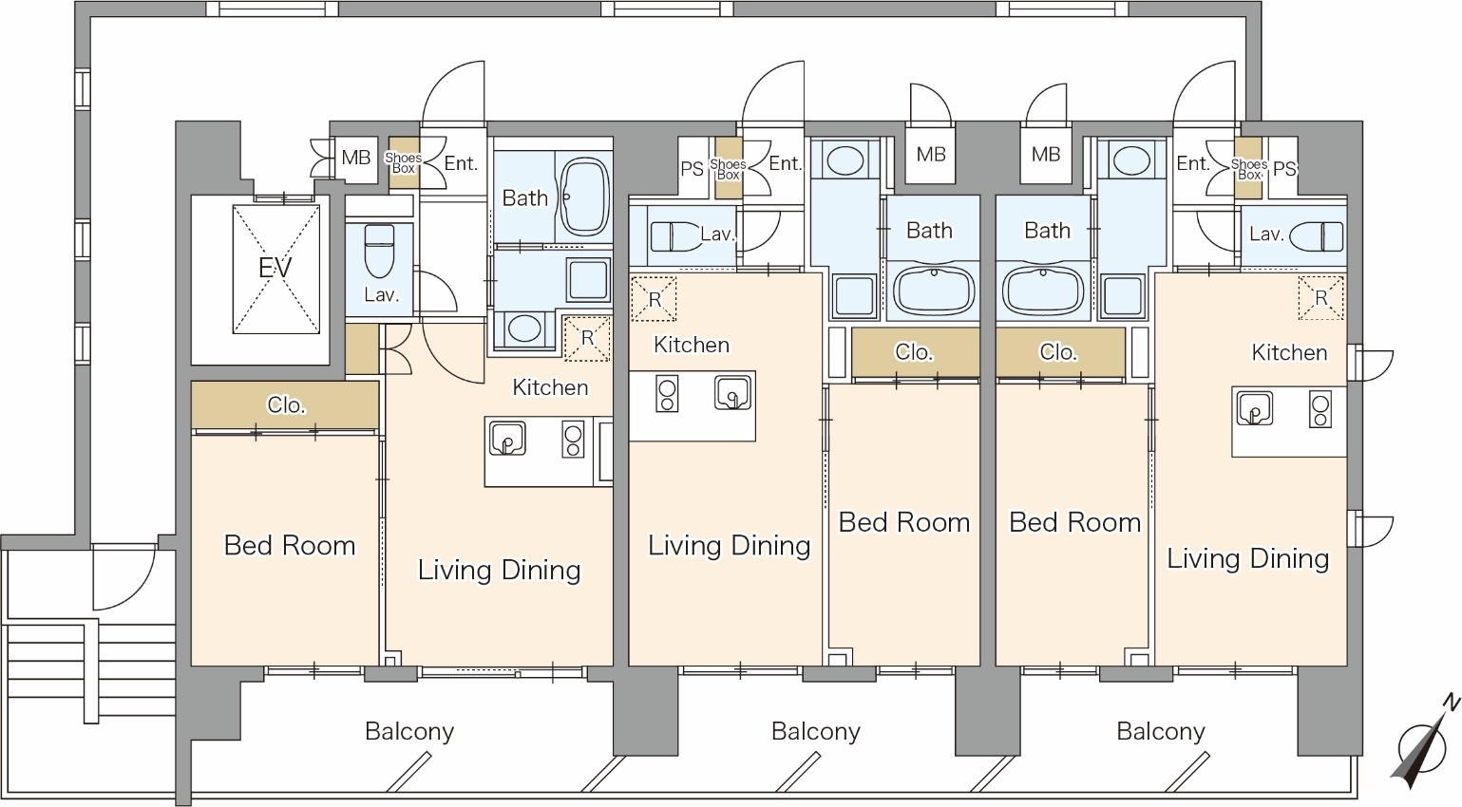

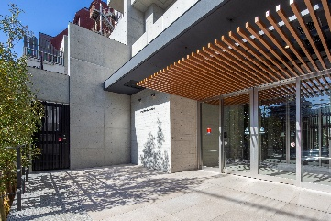 | 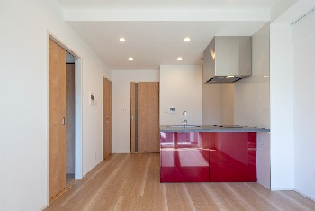 | 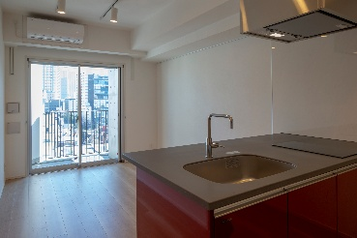 | 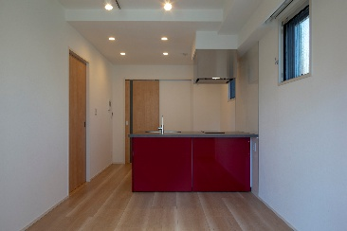
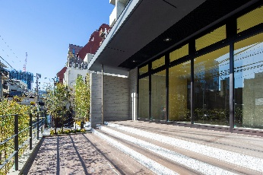 | 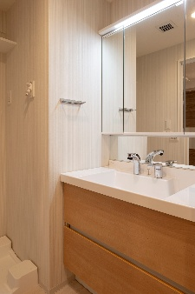 | 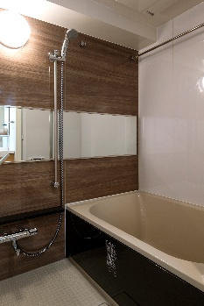 | 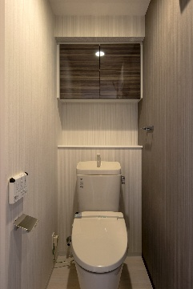

備考： 一棟貸の為、募集停止中。

